C:\Users\decuyf\Desktop\logo MDO petit.pngC:\Users\decuyf\Desktop\logo MDO petit.png



**Découvrez le livre numérique en scannant le QR code.**

**Connectez-vous pour l’emprunter.**

***www.mdo.oise.fr***

**Découvrez le livre numérique en scannant le QR code.**

**Connectez-vous pour l’emprunter.**

***www.mdo.oise.fr***

**Découvrez le livre numérique en scannant le QR code.**

**Connectez-vous pour l’emprunter.**

***www.mdo.oise.fr***

Votre Logo

Votre Logo

Votre Logo

Votre Logo

Votre Logo

Votre Logo



**Découvrez le livre numérique en scannant le QR code.**

**Connectez-vous pour l’emprunter.**

***www.mdo.oise.fr***



**Découvrez le livre numérique en scannant le QR code.**

**Connectez-vous pour l’emprunter.**

***www.mdo.oise.fr***



**Découvrez le livre numérique en scannant le QR code.**

**Connectez-vous pour l’emprunter.**

***www.mdo.oise.fr***



**Découvrez le livre numérique en scannant le QR code.**

**Connectez-vous pour l’emprunter.**

***www.mdo.oise.fr***



**Découvrez le livre numérique en scannant le QR code.**

**Connectez-vous pour l’emprunter.**

***www.mdo.oise.fr***



**Découvrez le livre numérique en scannant le QR code.**

**Connectez-vous pour l’emprunter.**

***www.mdo.oise.fr***

Votre Logo

Votre Logo

Votre Logo

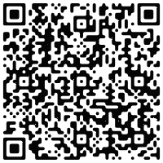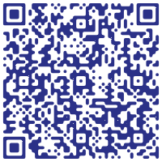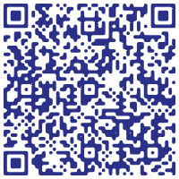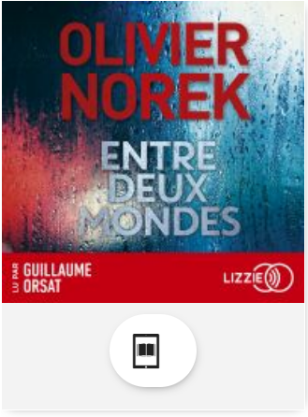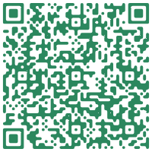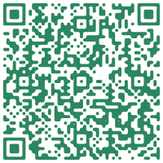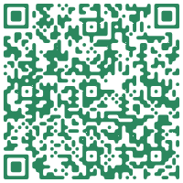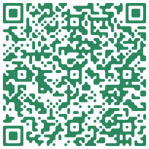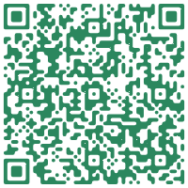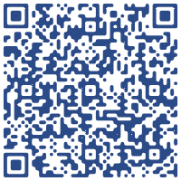

Votre Logo

Votre Logo

Votre Logo

Votre Logo

Votre Logo

Votre Logo

Votre Logo

Votre Logo

Votre Logo



**LIVRE EN LIGNE**



**LIVRE EN LIGNE**



**LIVRE EN LIGNE**



**LIVRE EN LIGNE**



**LIVRE EN LIGNE**



**LIVRE EN LIGNE**



**LIVRE EN LIGNE**



**LIVRE EN LIGNE**



**LIVRE EN LIGNE**